НОВЫЕ ПРАВИЛА ДЛЯ РОЗНИЧНОЙ ТОРГОВЛИ ПИВОМ И СЛАБОАЛКОГОЛЬНОЙ ПРОДУКЦИЕЙ ВСТУПАЮТ В СИЛУ С 15 ЯНВАРЯ
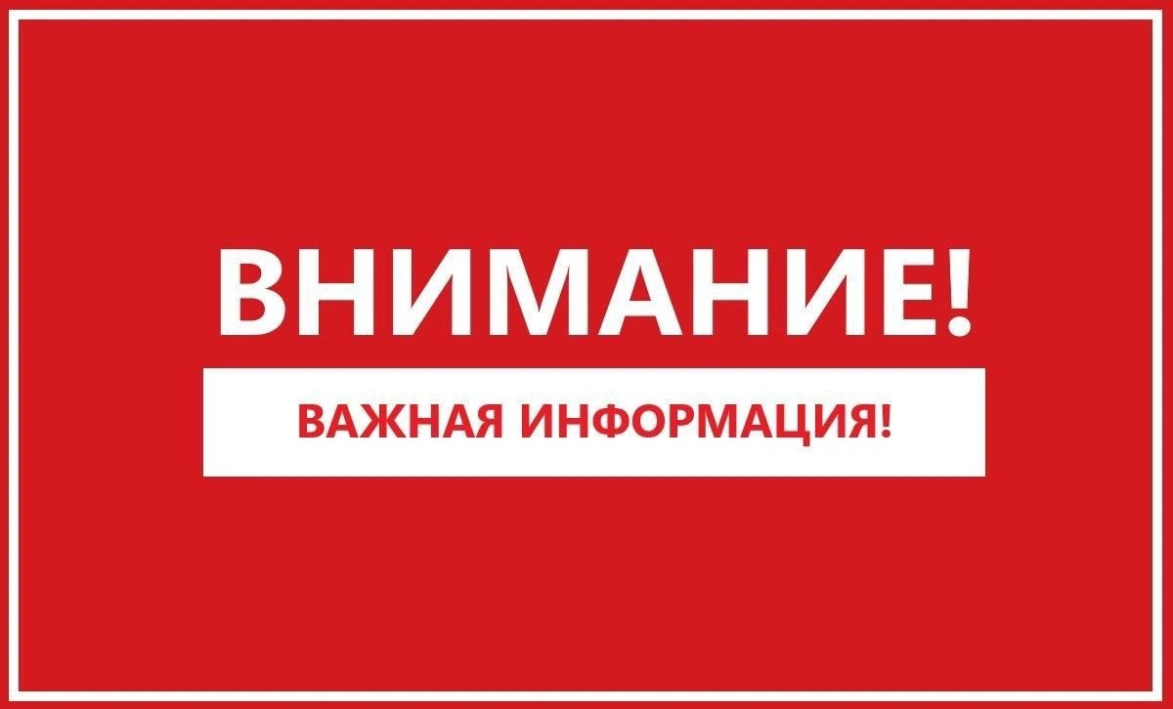
15 января 2024 года на все компании, которые торгуют пивом и другими слабоалкогольными напитками, разливая их из кегов, будут распространяться новые требования. С этой даты не позднее чем через день после установки кеги на краны и при продаже напитков из нее на разлив понадобится передавать данные в систему маркировки «Честный знак». Розничные магазины будут передавать код маркировки и объем реализации, организации общепита могут вместо кода маркировки передавать код товара.
Для того, чтобы соблюсти новые требования компаниям необходимо зарегистрироваться в личном кабинете системы маркировки и активировать соответствующую товарную группу. Рекомендуется проверить возможность передачи сведений со своим оператором фискальных данных. Затем нужно настроить кассовое и учетное ПО, подключить 2D-сканер к контрольно-кассовой технике и убедиться в возможности включения сведений в кассовый чек.
«Рекомендуется также проверить передачу сведений о частичной реализации кеги в систему маркировки с помощью контрольно-кассовой технике при розничной реализации пива и пивных напитков в розлив в режиме реального времени. А индивидуальным предпринимателям нужно убедиться, что все места осуществления деятельности добавлены в справочники ЕГАИС с указанием идентификатора ФИАС ID и не имеют блокировки. По всем возникающим вопросам необходимо обращаться к оператору системы маркировки «Честный знак», - отметили в ЦРПТ.
Благодаря комплексному взаимодействию с розничными продавцами пива в рамках информационно-просветительской работы по продвижению практик ответственного потребления и общественного контроля посредством государственной цифровой системы маркировки и прослеживаемости товаров «Честный знак» потребитель сможет не сомневаться в легальности приобретаемого пива, и его безопасности для жизни и здоровья.
https://mineco.e-mordovia.ru/news/1959/

